中山智慧公证微信小程序

使用说明

目录

I. 一手房签约公证 3

中国大陆公民使用流程 5

验证身份 7

阅读签约合同资料告知 8

身份证明材料上传 10

非中国大陆公民使用流程 12

验证身份 14

阅读签约合同资料告知 15

身份证明材料上传 17

佐证视频录制 18

公证费用支付 22

1. 石岐、桂山、火炬、凤翔、菊城公证处支付流程 22

2. 香山公证处支付流程 23

查看我的公证申请记录 26

# 一手房签约公证

买受人使用微信扫码开发商生成的小程序码进入小程序：



买受人可通过此小程序完成签约公证申请，首页如下图：

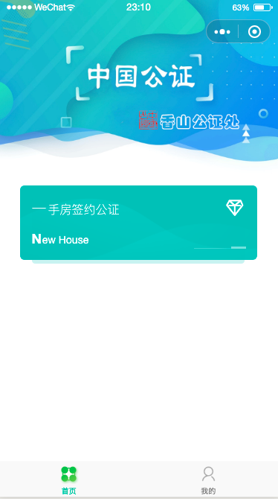

为了可以及时获取审批结果，建议买受人订阅小程序消息，如下图：

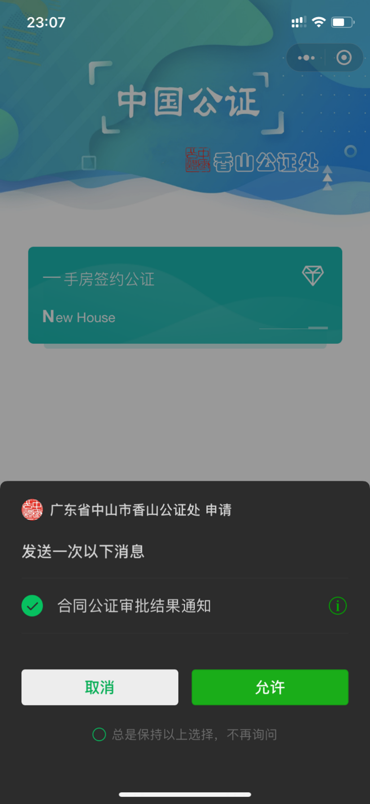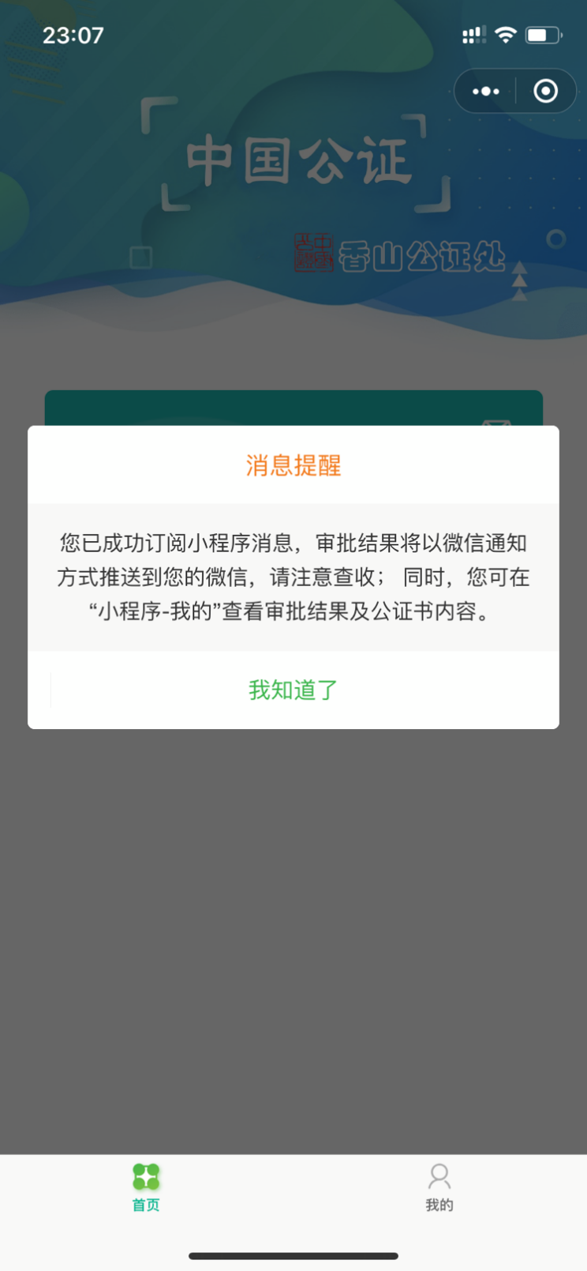

## 中国大陆公民使用流程

买受人打开小程序，进入点击“一手房签约公证”按钮，进入小程序码扫描界面，如下图：

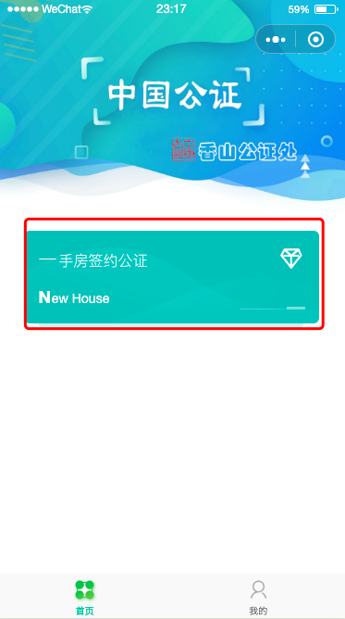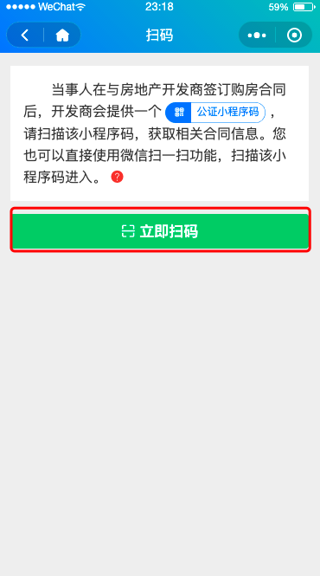

点击“立即扫码”按钮，或者使用“微信扫一扫”扫描开发商提供的二维码，如下图：

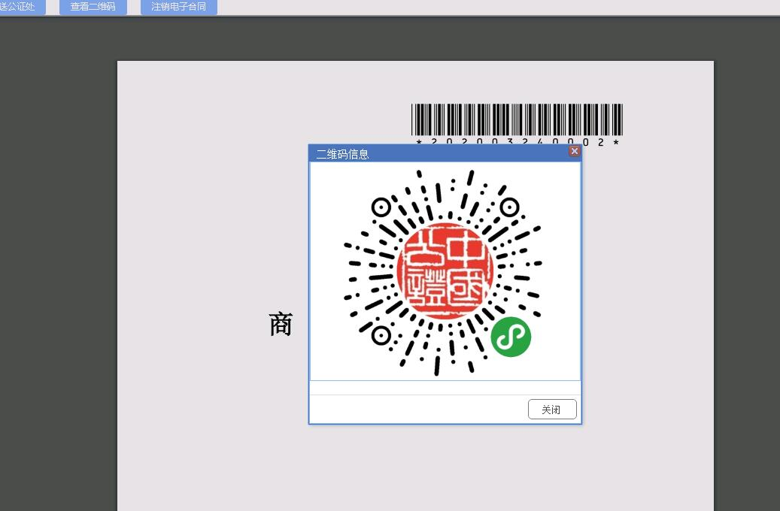

可获取签约合同内容，内容如下图：

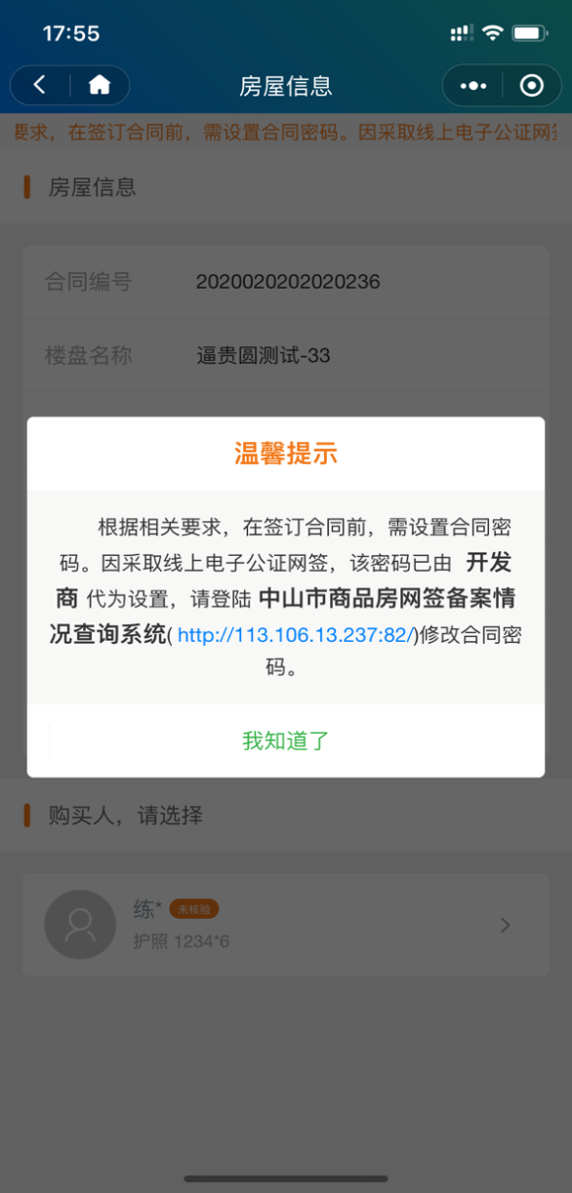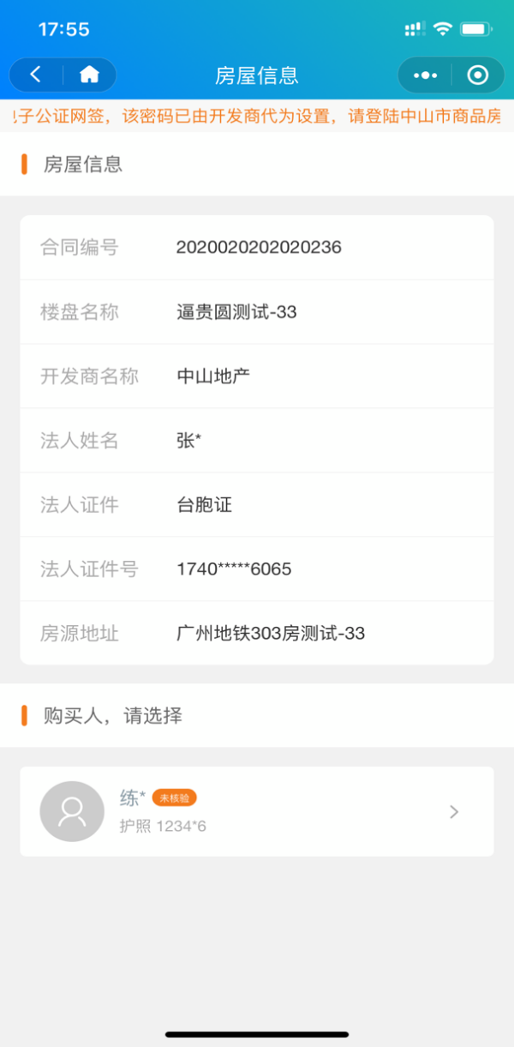

### 验证身份

此小程序使用人脸核身验证买受人身份，点击“购买人”列表项，进行人脸识别，如下图： 勾选同意协议，点击“下一步”，注意：身份验证会进行两次，第二次在最后的上传资料的提交操作。

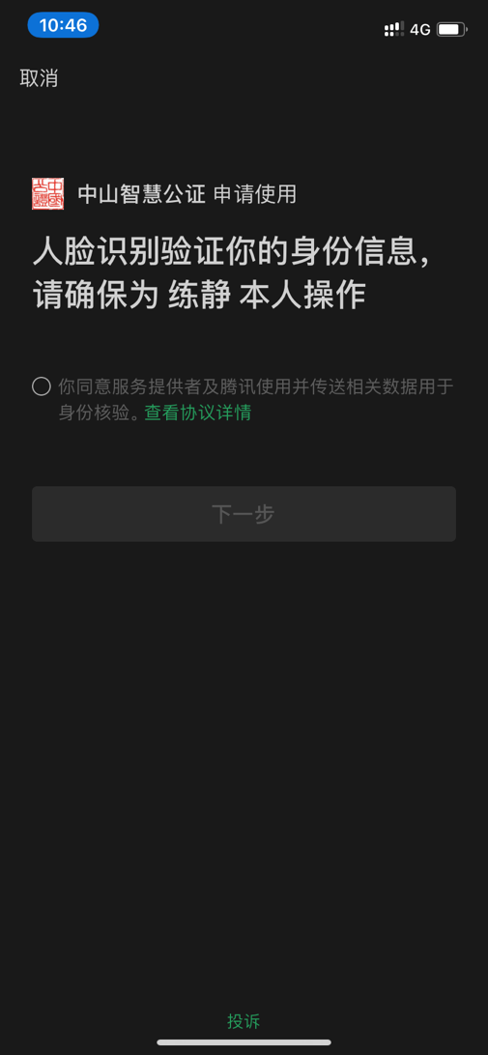

验证完毕，结果如下：

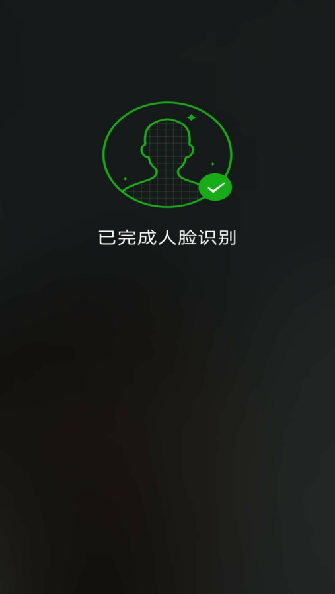

### 阅读签约合同资料告知

在进行签约公证前，买受人需要阅读合同里的所有电子文件，并进行内容核实，文件分别为：“中山市商品房买卖合同”、“商品房买卖公证申请表”、“商品房买卖合同公证告知 ”、“收案记录”，如下图：

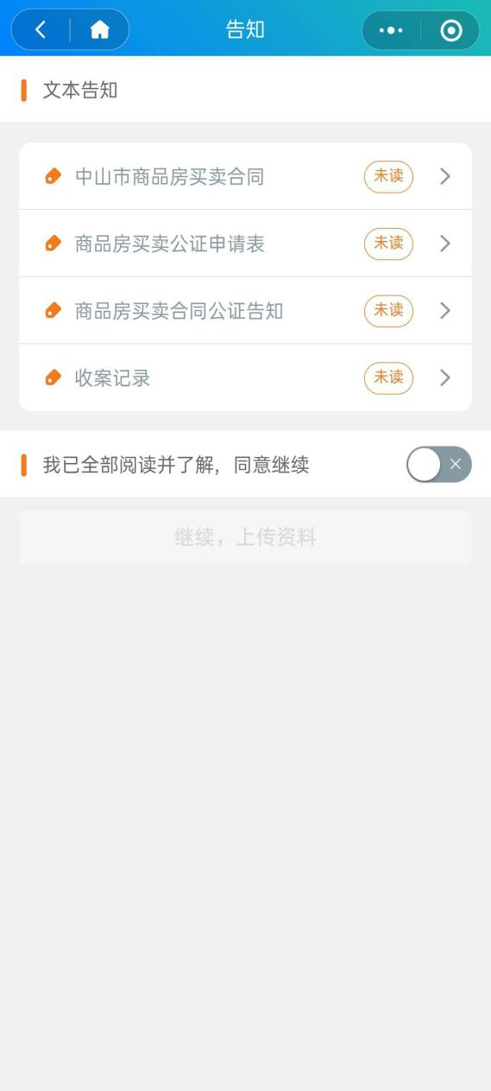

确认内容无误后，勾选“同意继续”按钮，进行下一步操作，如下图：

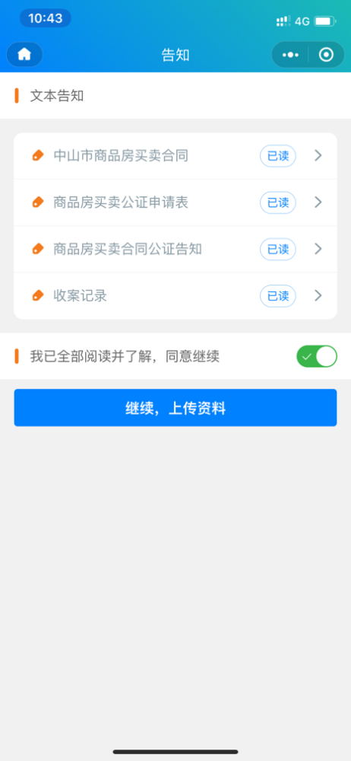

### 身份证明材料上传

签约合同公证需要买受人上传身份证明文件，材料分别上传“身份证正反面照片”、“手持身份证正面照片”、“电子签名图片”，全部操作完成后点击“提交资料，完成”键，如下图：

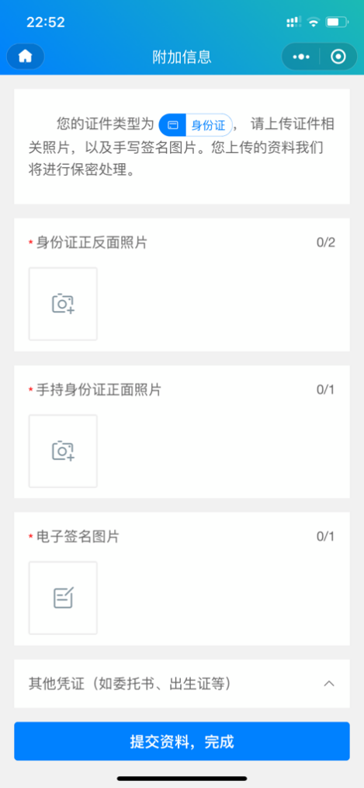

注意：照片不能从相册里找！

示例：进入电子签名页面，签名后点击“完成签名”键，如下图：

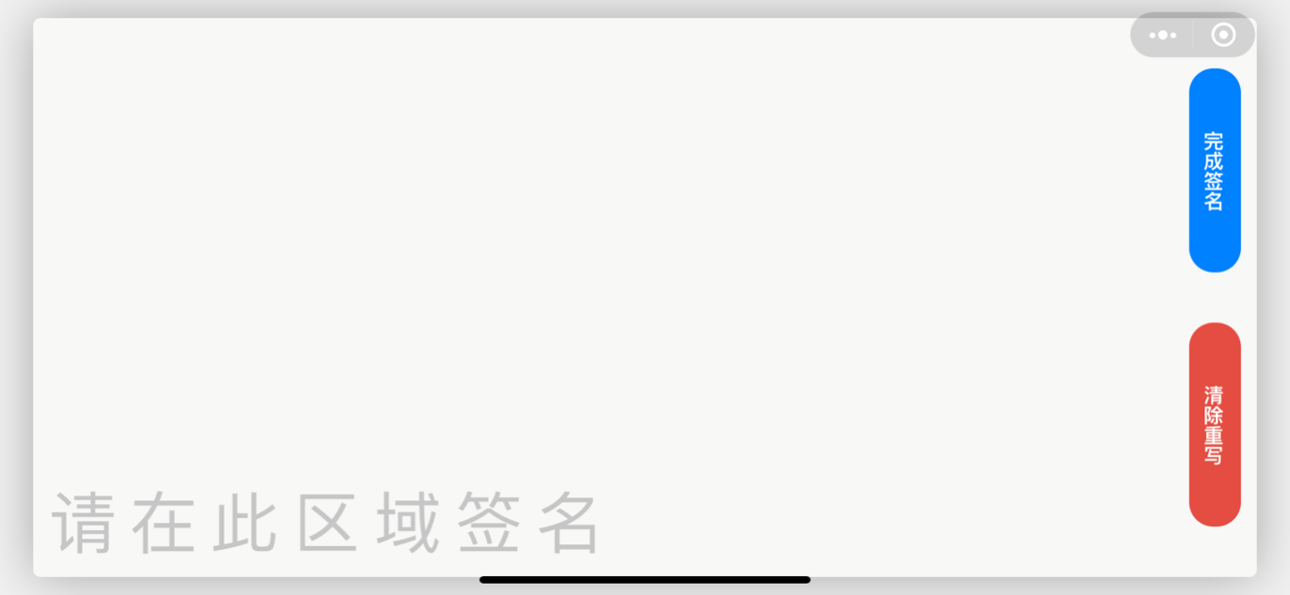

提交完成后，进入完成提示界面，如下图：

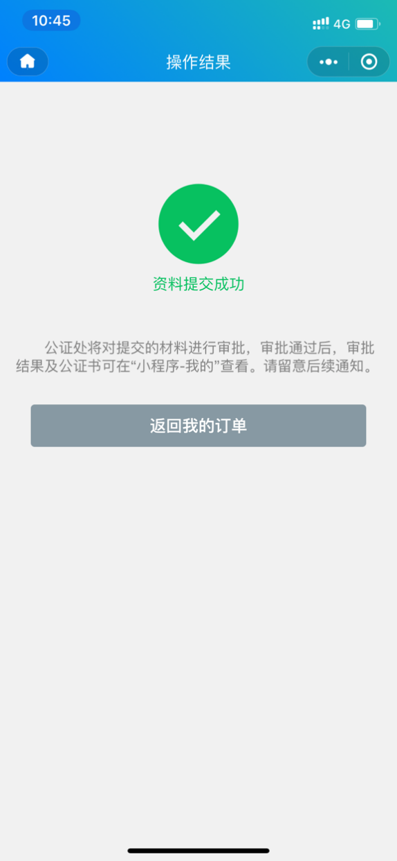

## 非中国大陆公民使用流程

买受人打开小程序，进入点击“一手房签约公证”按钮，进入小程序码扫描界面，如下图：



点击“立即扫码”按钮，或者使用“微信扫一扫”扫描开发商提供的二维码，如下图：



可获取签约合同内容，内容如下图：

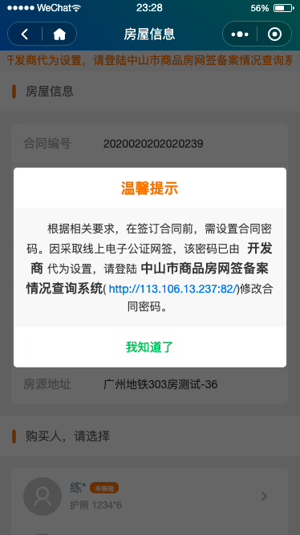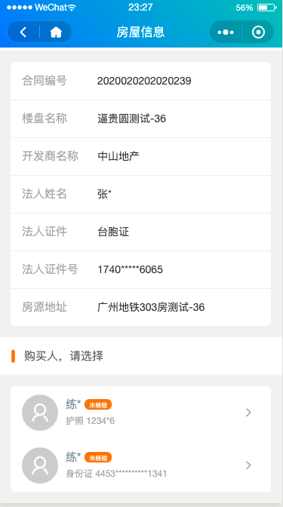

### 验证身份

由于买受人为非中国大陆居民，所以不能使用人脸核身识别，这样的情况下，需要买受人输入买受人的身份证照（如：护照、港澳通行证等），如下图：

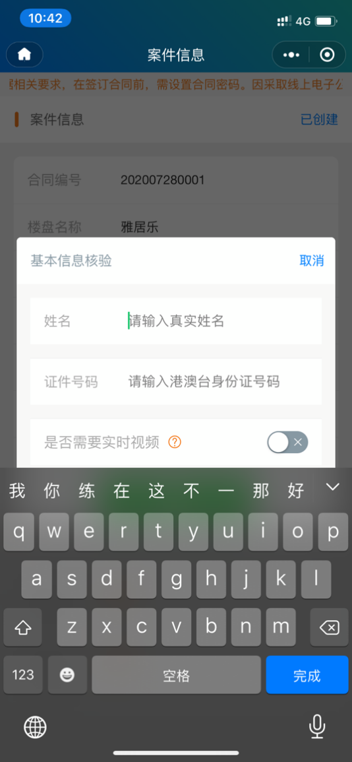

注意：身份验证会进行两次，第二次在最后的上传资料的提交操作。

### 阅读签约合同资料告知

在进行签约公证前，买受人需要阅读合同里的所有电子文件，并进行内容核实，文件分别为：“中山市商品房买卖合同”、“商品房买卖公证申请表”、“商品房买卖合同公证告知 ”、“收案记录”，如下图：

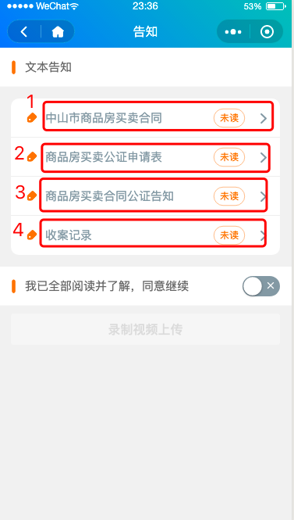

确认内容无误后，勾选“同意继续”按钮，进行下一步操作，如下图：

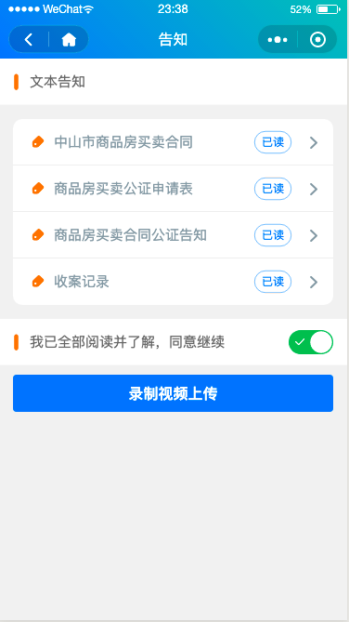

### 身份证明材料上传

签约合同公证需要买受人上传身份证明文件，材料分别上传“身份证正反面照片”、“手持身份证正面照片”、“电子签名图片”，全部操作完成后点击“提交资料，完成”键，如下图：

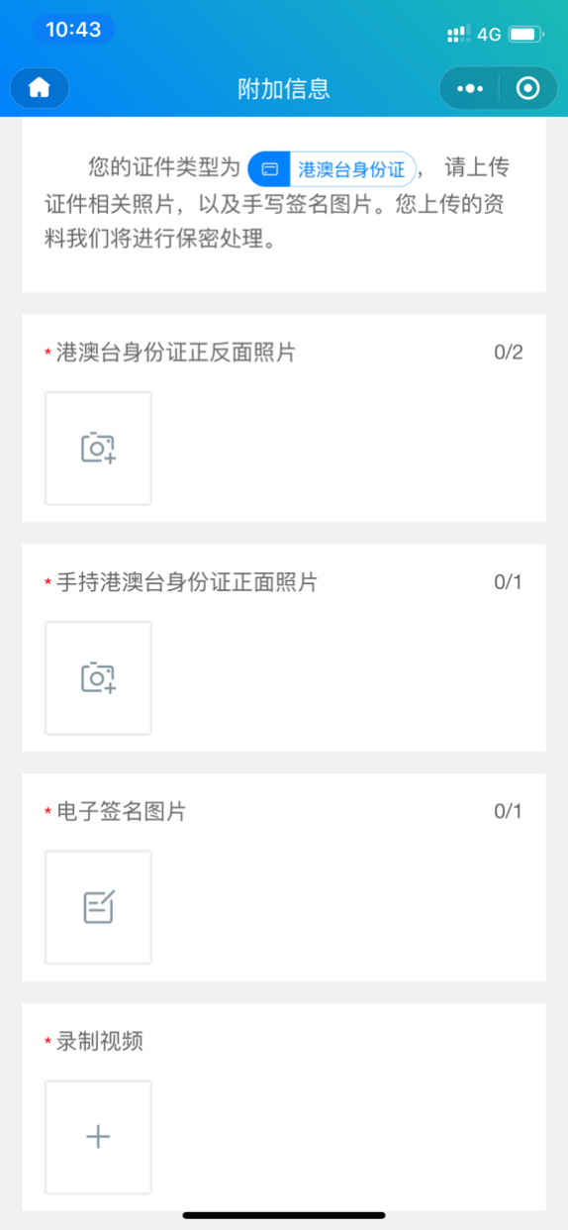

注意：照片不能从相册里找！

示例：进入电子签名页面，签名后点击“完成签名”键，如下图：

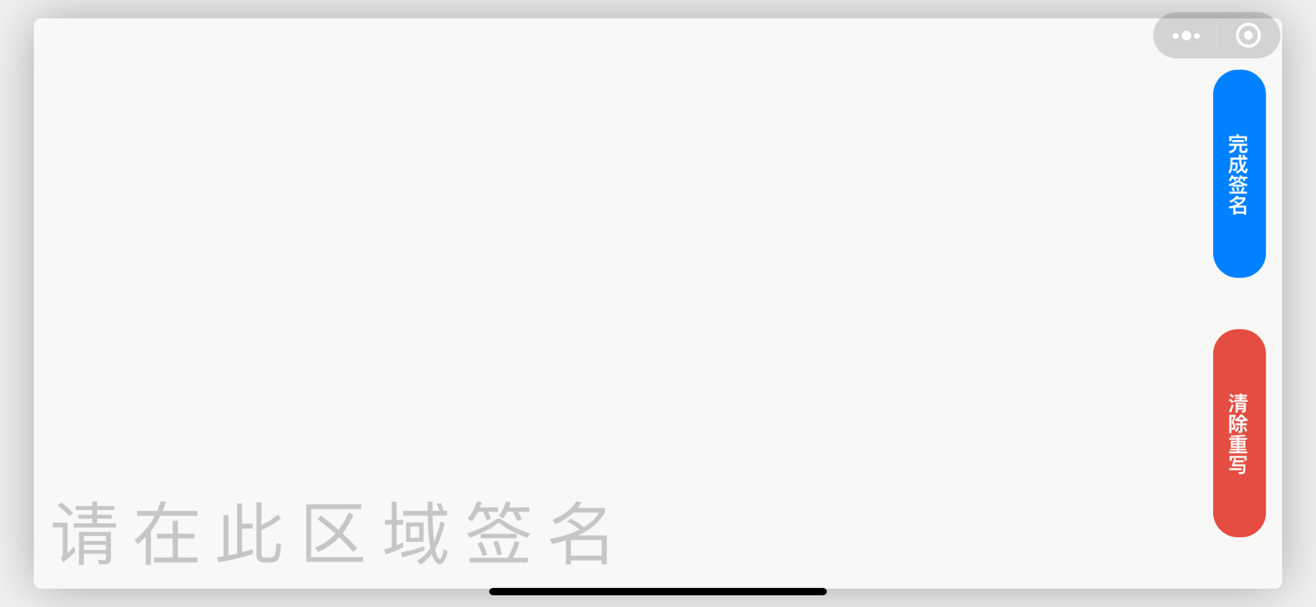

### 佐证视频录制

由于买受人非中国大陆公民，不能使用人脸核身验证身份，所以需要买受人录制一个用于证明买受人身份的佐证视频，点击“录制视频”按钮进入“视频录制”页面，录制一个15秒的视频，点击“开始录制”开始录制，同时需要朗读屏幕下方的文字，录制完成后点击计时按钮即可停止录制，点击“返回”按钮返回图片提交界面进行图片提交，操作界面顺序如下：

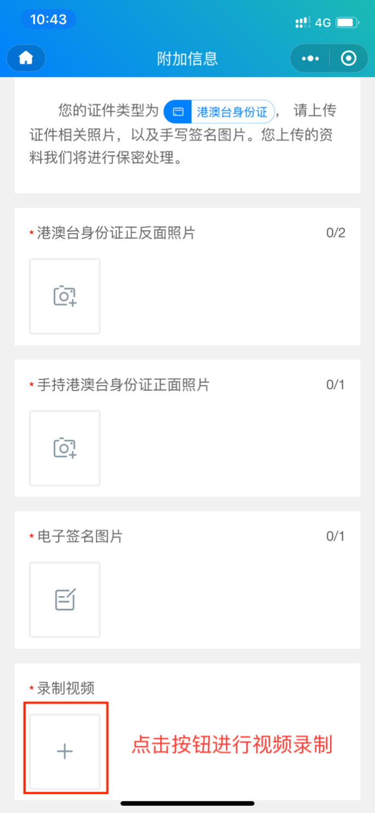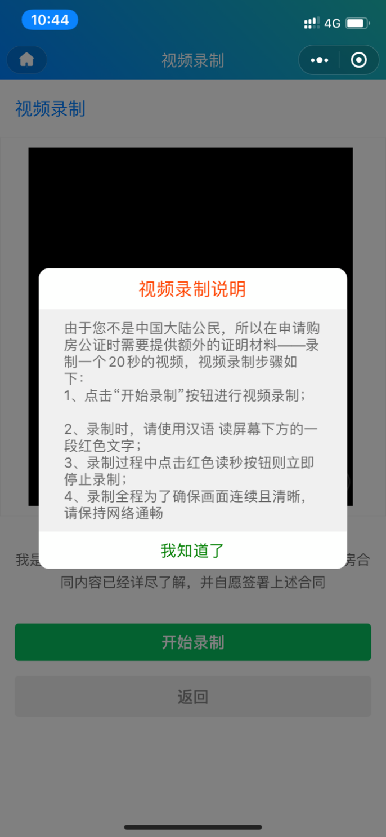

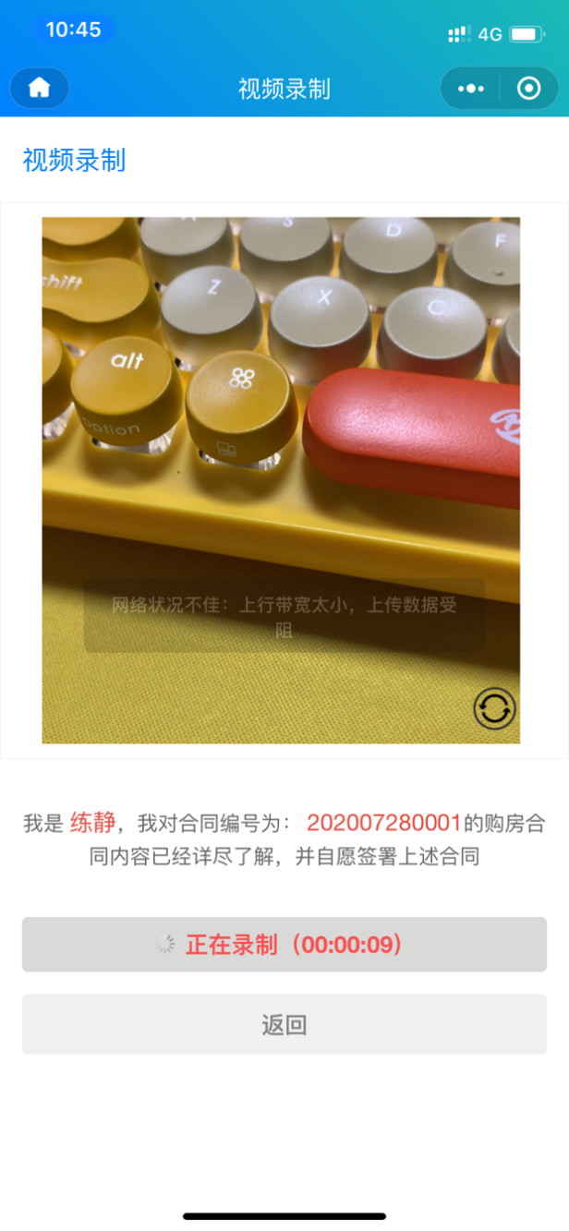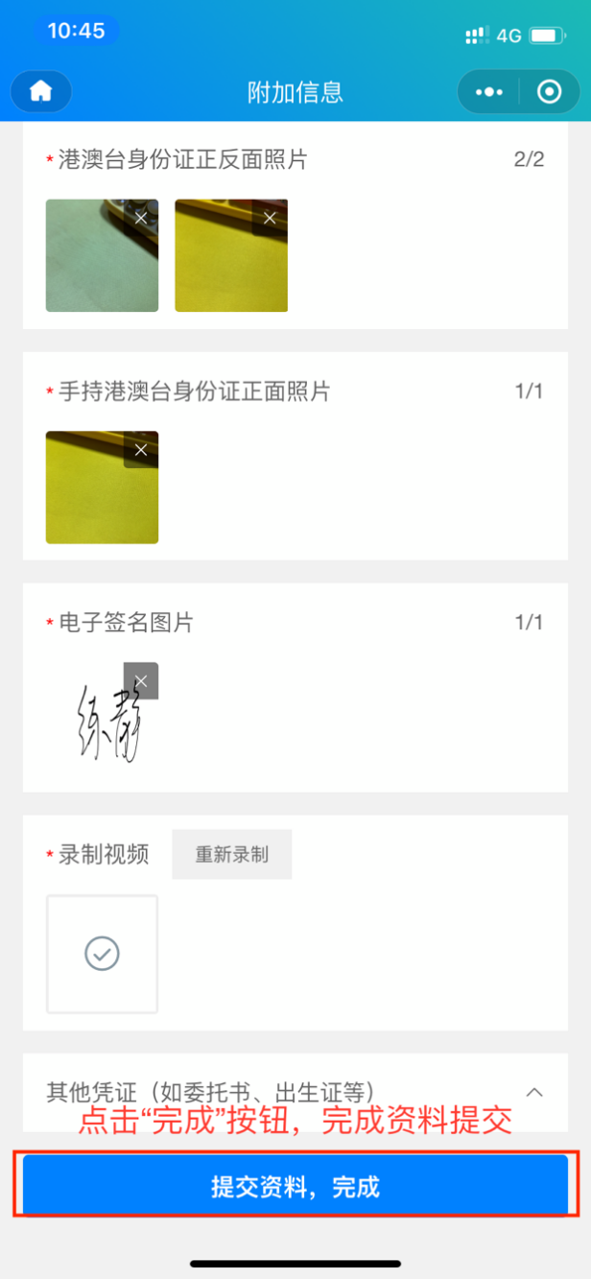

全部完成后，页面显示申请成功，若申请人不需要支付此次费用则可点击“返回我的订单”按钮进行返回，若申请人为支付人，则需要到支付界面提交发票资料，若申请人为单位需要填写公司统一社会识别号与手机号码，若申请人为个人则只需要填写手机号码即可，操作如图：

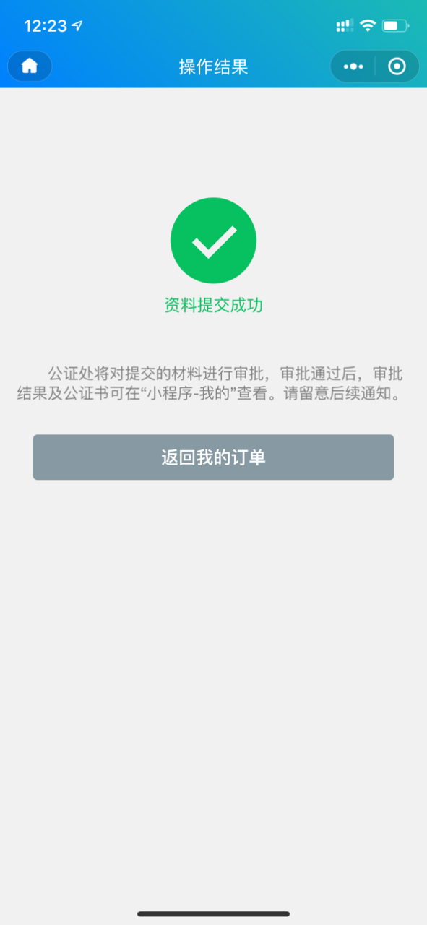

### 公证费用支付

### 石岐、桂山、火炬、凤翔、菊城公证处支付流程

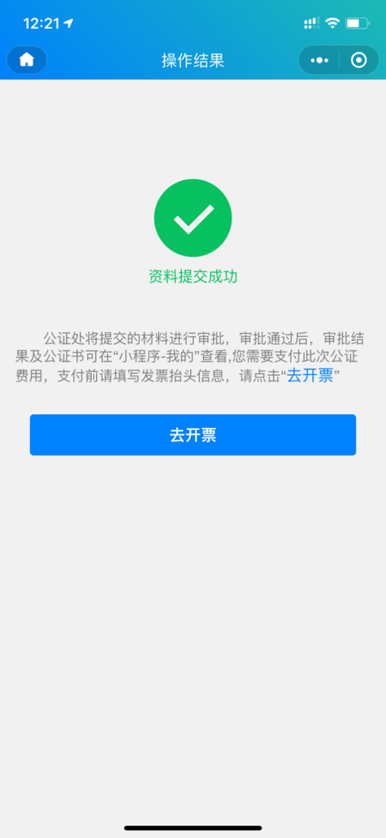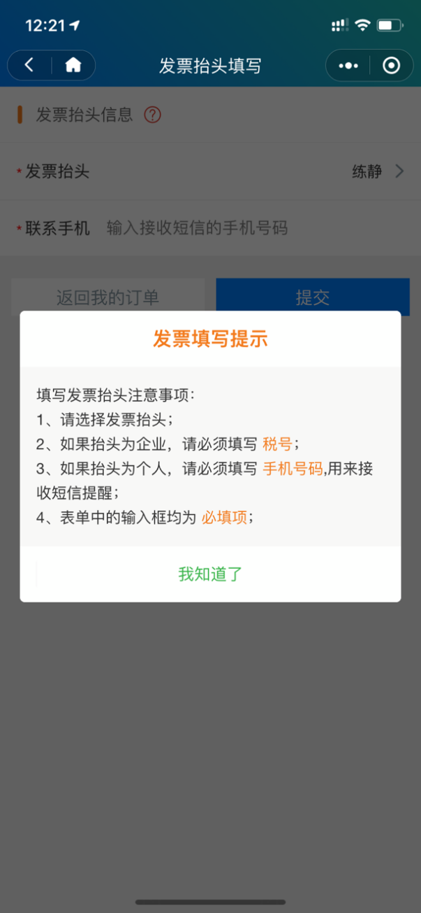

上图为非税的核验流程，申请人完成提交后等待公证员审核完毕可在订单详情收到缴费通知，点击“缴费通知”按钮，可到缴费通知页面，申请人进行扫码支付，支付完成后点击“完成支付”即可，操作如下图：

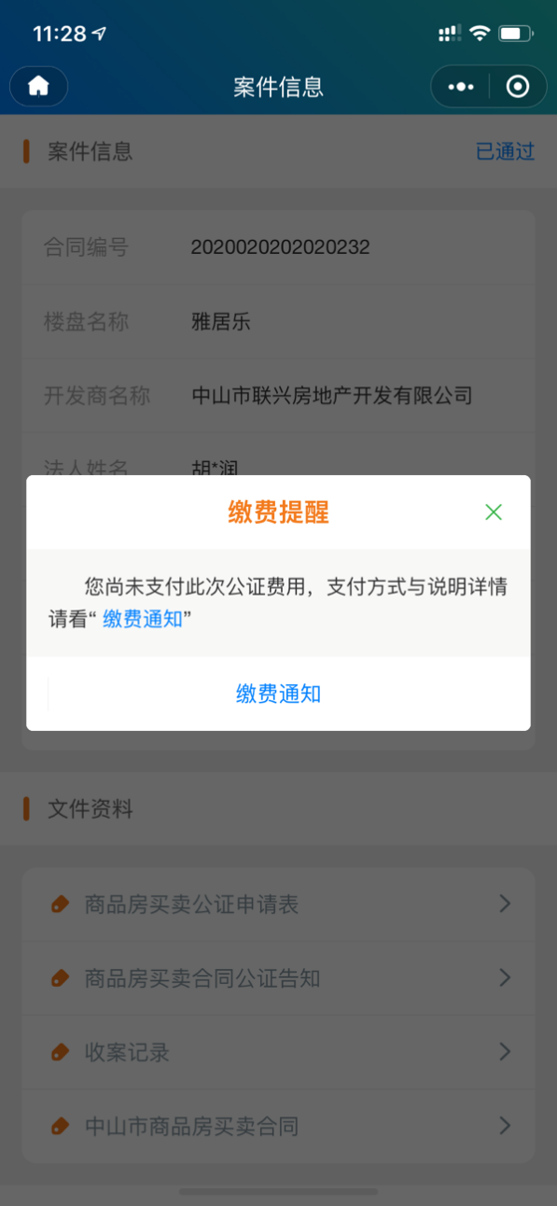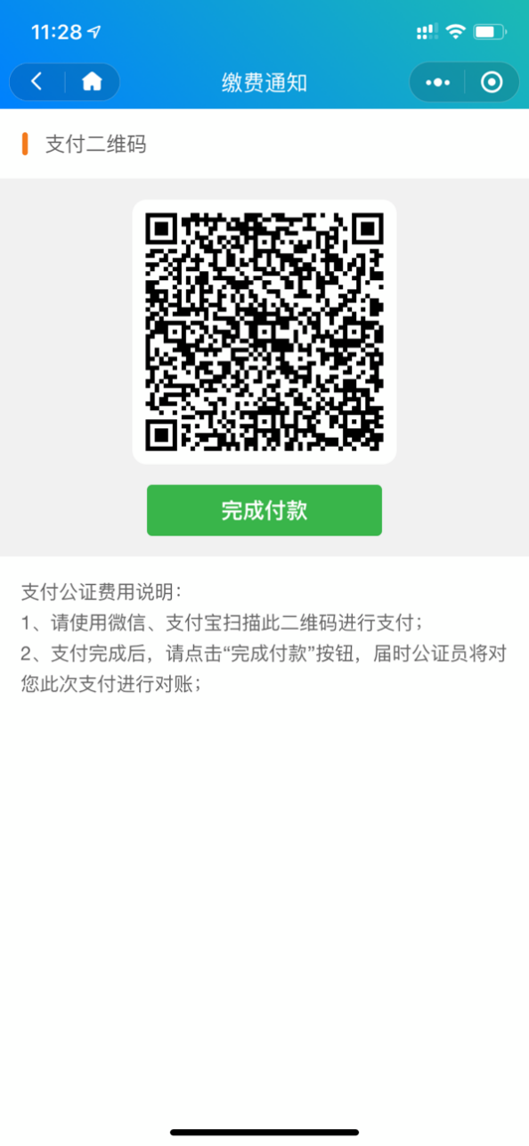

### 香山公证处支付流程

若支付方式为需缴税，填写资料与非税方式一样，申请人可使用微信支付或线下支付等方式进行支付，操作如下图：

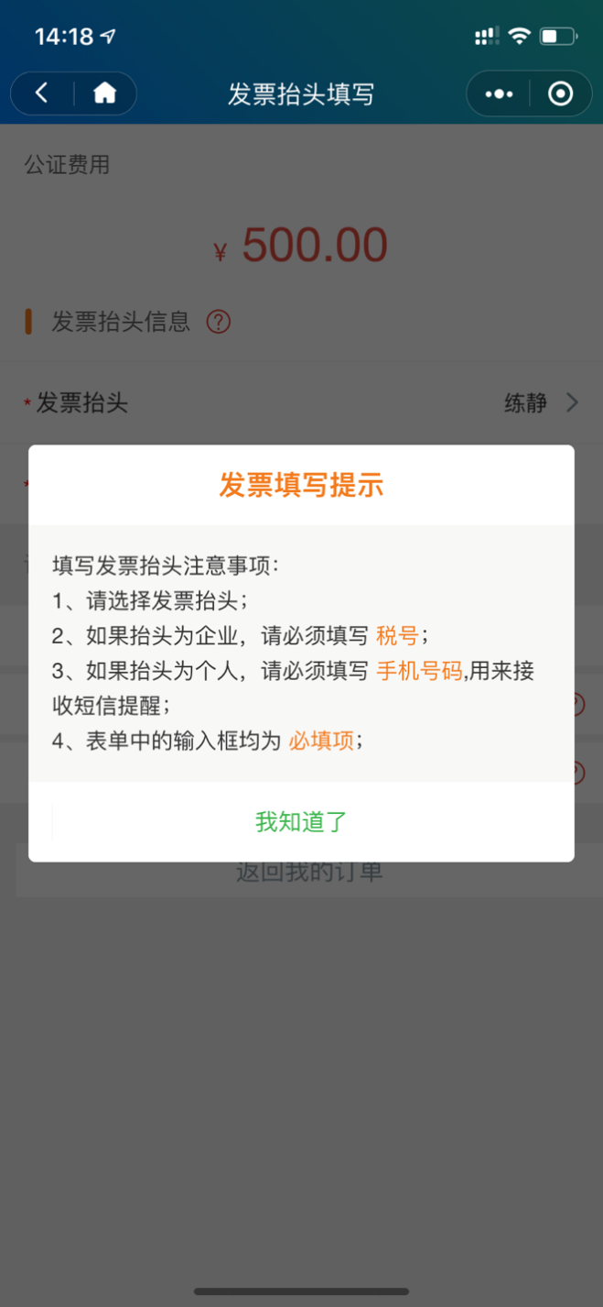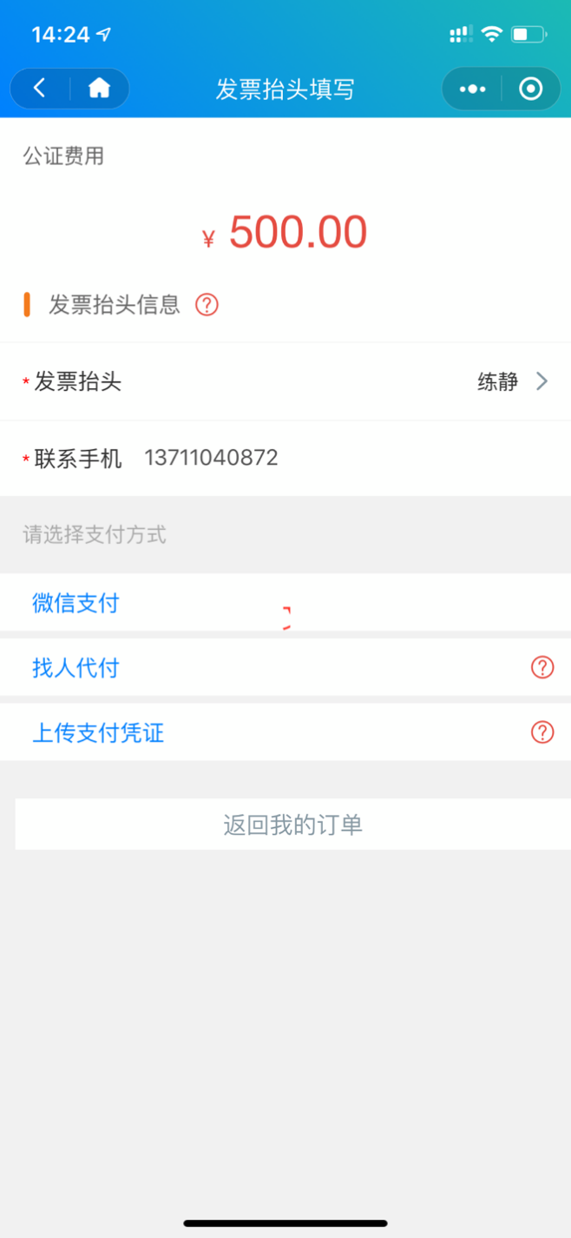

以下为支付方式：

1. 微信支付；
2. 找人代付：可找亲人好友代付此次公证费用；
3. 上传支付凭证：此为第三方支付，如网银支付、线下转账等。

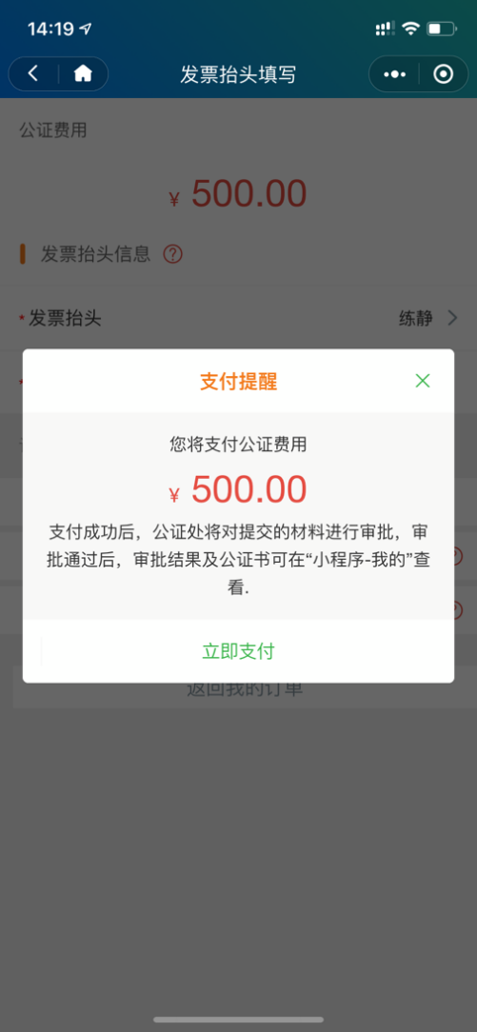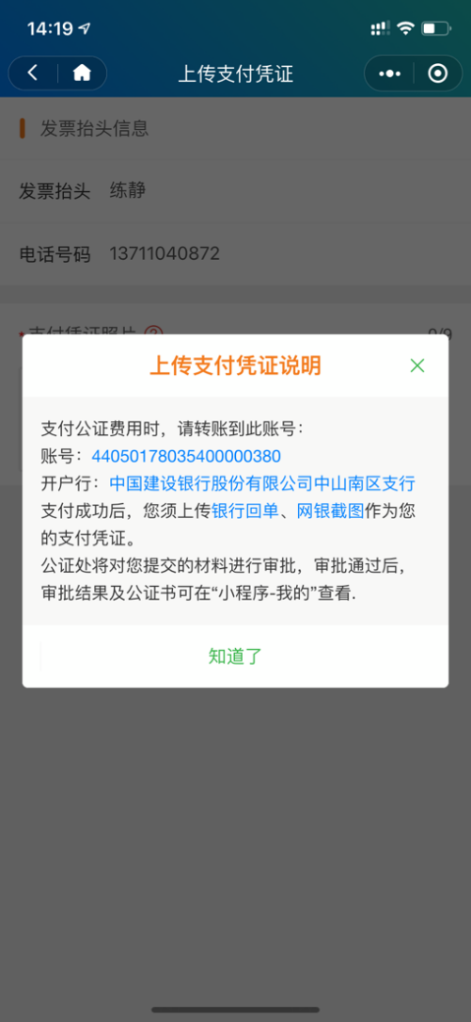

若选择第三方支付，则需要上传支付凭证，如下图：

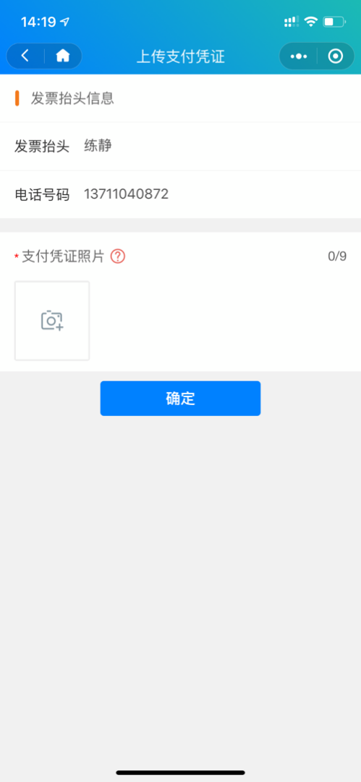

上传成功后可返回“我的订单”，等待公证员审核结果。

## 查看我的公证申请记录

买受人公证申请提交后，可以通过订阅小程序消息获取审批结果，也可以在“小程序-我的”查看我的申请记录以及审批状态，如图：

